消费品召回计划
生产者名称 | 泉州恒申电器有限公司
产品名称 | 延长线插座 | 品牌 | 恒申
型号/规格 | Hs-6899
生产起止日期 | 2020年3月8日 | 涉及数量 | 400个
生产批号/批次 | 20200308
召回启动时间 | 2021年4月30日 | 计划完成时间 | 2021年7月30日
产品描述及外观照片 | 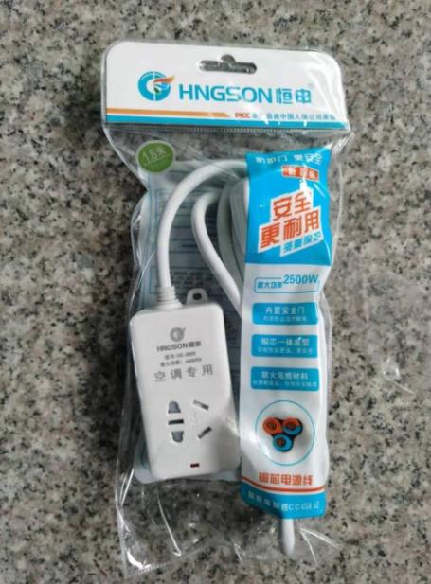  型号，HS-6899，  白色，  空调插座
存在的缺陷 | 产品不符合GB 2099.7-2015的要求，延长线插座的结构项目不合格，插头实际额定电流与产品标签标注额定电流不符
可能造成的后果 | 使用过程中，产品可能会因为过热导致自燃，引起火灾的情况发生
避免损害发生的应急处置方式 | 停止使用该产品.
具体召回措施 | 为消费者提供免费退换货服务
召回负责机构 | 泉州恒申电器有限公司
召回联系方式 | 0595-22587458
召回进度安排 | 2021年4月30日至2021年07月30日，泉州恒申电器有限公司在门店发布召回公告，并通过公司售后热线等方式通知有关经销商此次召回事宜，为为消费者提供免费退换货服务。同时，消费者也可拨打电话13850791258了解具体事宜。
事故及人员伤亡情况等其他需要报告的内容 | 无
其他信息 | 相关用户也可以登录缺陷产品管理中心网站（dpac.samr.gov.cn）以及关注微信公众号（SAMRDPAC)，或拨打缺陷产品管理中心热线电话：010-59799616，了解更多信息。

